Reacción ante el escándalo de PetroCaribe, que afecta al Gobierno del país

Obispos de Haití: "La corrupción generalizada se convierte en un mal endémico, en un hecho degradante, en un robo organizado"
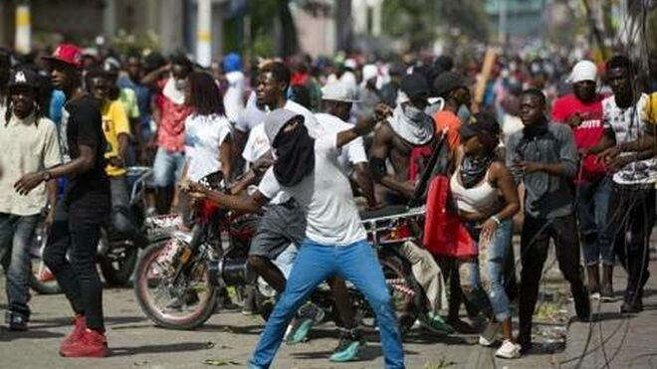
Protesta en Haití contra la corrupción del Gobierno

"La inestabilidad política que se está librando en Haití y el comportamiento indigno de los políticos están a punto de inaugurar la era de la embriaguez asesina sin límites en el país"

"Ha llegado el momento del cambio, un cambio radical real ... Pedimos a la gente que distinga a aquellos que realmente están buscando su bien"
10.06.2019 | RD/Fides
Miles de haitianos se lanzaron ayer a las calles de la capital pidiendo la renuncia del presidente de Haití, Jovenel Moïse, responsable, según el Tribunal de Cuentas, de la mala administración y desaparición de los fondos de PetroCaribe.
El Tribunal de Cuentas publicó un informe de más de 600 páginas sobre la gestión de PetroCaribe, un programa de desarrollo patrocinado por Venezuela, que ha sacado a la luz numerosos casos de gestión irregular de fondos y corrupción por miles de dólares.
Ante esta situación de tensión, la Conferencia de Obispos de Haití reaccionó enérgicamente, con un comunicado en el que constatan que los informes "proyectan una luz clara y abrumadora sobre la magnitud y gravedad desconcertantes del mal de la corrupción en sus diversos mecanismos políticos y operativos".
"La corrupción generalizada se convierte en un mal endémico, en un hecho degradante, en un robo organizado", sostienen los obispos, que añaden que "se ha convertido en un verdadero flagelo social que aflige a nuestras instituciones y, por lo tanto, socava gravemente, tanto desde un punto de vista ético como económico, el desarrollo de nuestro país".
"El pueblo haitiano espera que estos dos informes de control emitidos por el CSC / CA tengan un seguimiento. En su furia y ante este vasto escándalo de corrupción que alcanza o destruye los picos más altos del estado, pide que se celebre el juicio de PetroCaribe "
Los obispos haitianos lamentan que "nuestro país esté empobrecido sistemáticamente por la desconcertante codicia de ciertos líderes rapaces e inconscientes que no toman en cuenta la difícil situación de las personas en dificultades. Tales líderes no ayudan al progreso o desarrollo del país. La población haitiana está sufriendo las [...] consecuencias perjudiciales de estos actos [...] porque la inestabilidad política que se está librando en Haití y el comportamiento indigno de los políticos están a punto de inaugurar la era de la embriaguez asesina sin límites en el país" y estamos presenciando, en casi todas las áreas de la vida nacional, un tipo de violencia multiforme de la que nadie es inmune".
Por lo tanto, el texto de los Obispos recuerda que “no es el momento para liquidar las cuentas, sino para la responsabilidad. Ha llegado el momento del cambio, un cambio radical real ... Pedimos a la gente que distinga a aquellos que realmente están buscando su bien. Para que las cosas cambien, se necesitan nuevos hombres y mujeres en su mentalidad, en su conciencia profesional y en su competencia en todos los niveles de poder y cargos públicos. Por esta razón, nuestra intervención pretende poner a los protagonistas políticos frente a sus responsabilidades. Los instamos a remediar las injusticias sociales, a presentarse ante la justicia del país, si es el precio a pagar para restaurar la autoridad moral del Estado y sus gobernantes ".




UIT-CI@UitCi

#Haití ayer se rebeló. Grandes movilizaciones exigían la renuncia del presidente Jovenel Moïse y la aparición del dinero robado del fondo de Petrocaribe.
La policía reprimió la manifestación, cobrándose un muerto.#Haiti #Internacional

25
13:00 - 10 jun. 2019

https://www.religiondigital.org/mundo/obispos-Haiti-claman-corrupcion-gobierno_0_2129787035.html

